1绘制系统原型图
1.绘制业务主要流程下的系统原型图，并对每张原型做简要说明。
- 售卖
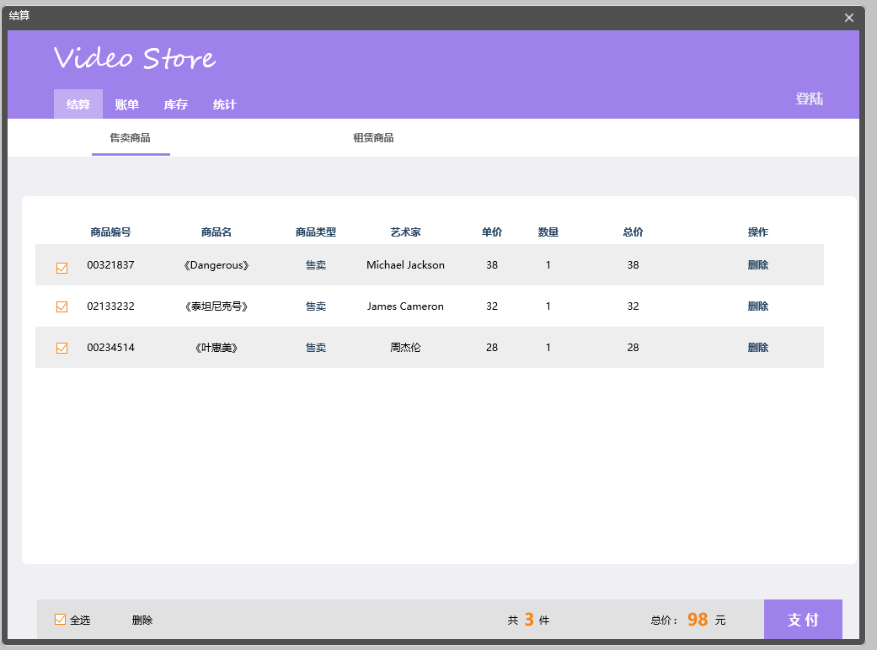
说明：操作人员通过扫码器扫描商品二维码，音像商店系统读入该次交易所有商品信息。
- 租赁
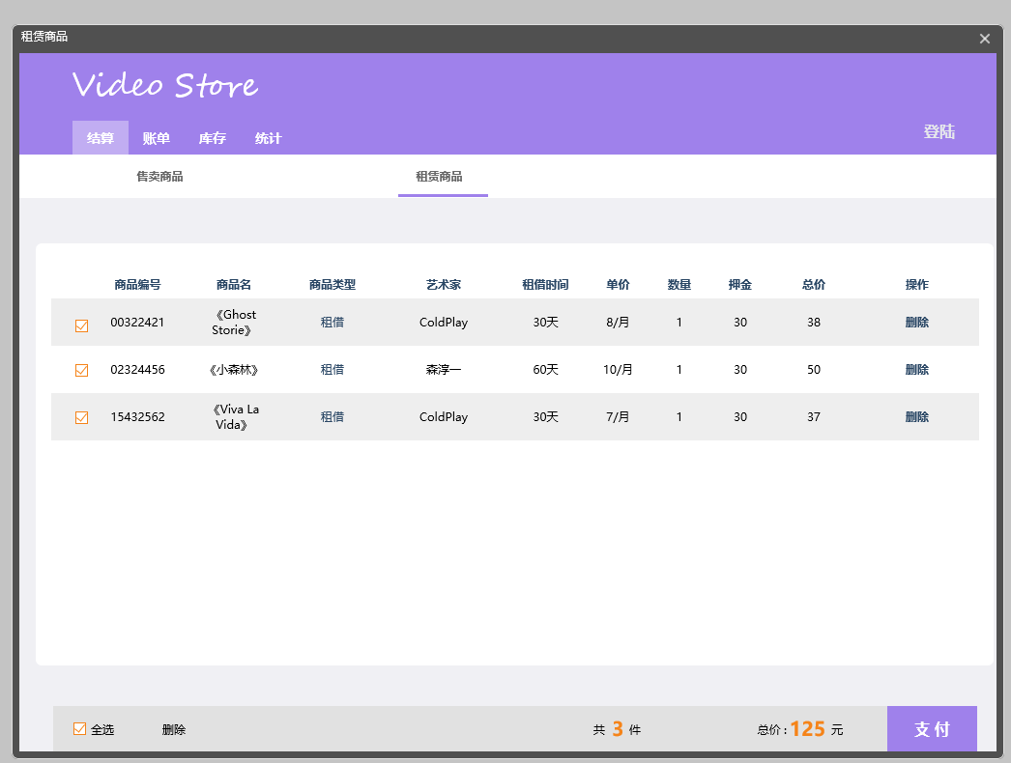
说明：操作人员通过扫码器扫描商品二维码，音像商店系统读入该次交易所有商品信息，并根据顾客需求调整租借时间。
- 支付
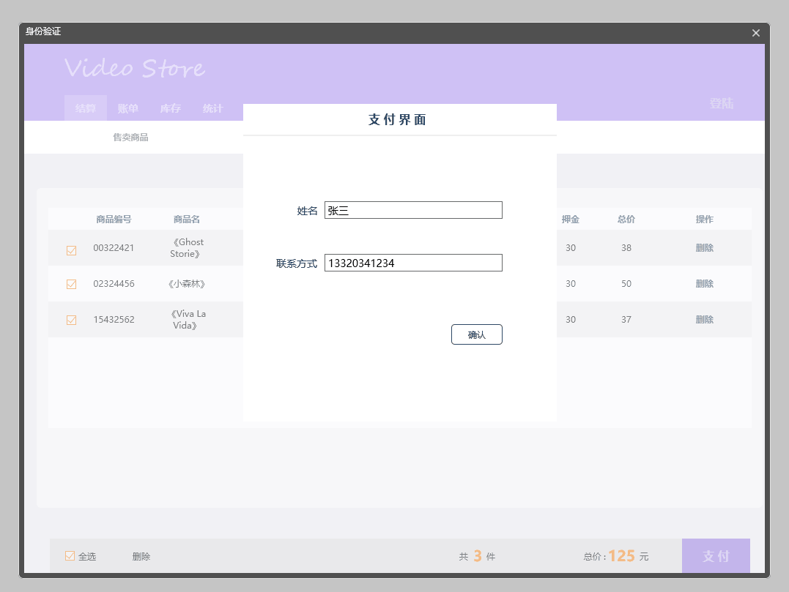
说明：如果生成租赁账单，则在支付前需要填写用户的姓名和联系方式等信息。
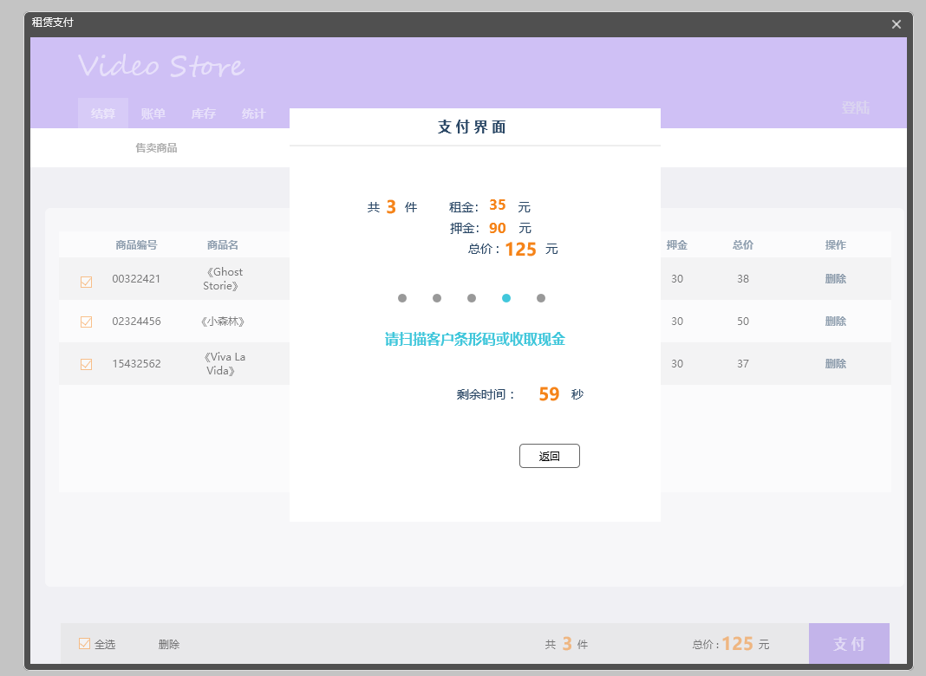
说明：操作人员扫描完所有商品并填写完所有信息后，点击确认按钮，弹出支付界面，系统调用第三方支付系统，顾客完成支付。
- 账单管理
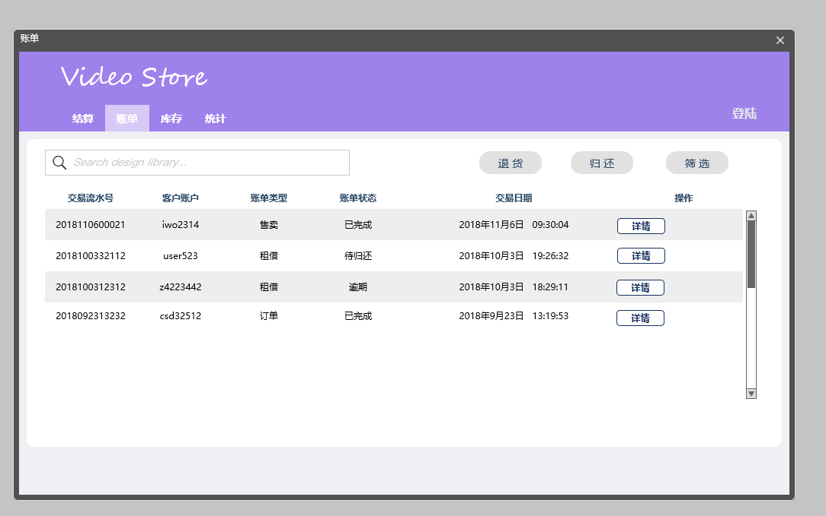
说明：管理所有账单，账单分为两个类型——租借和售卖
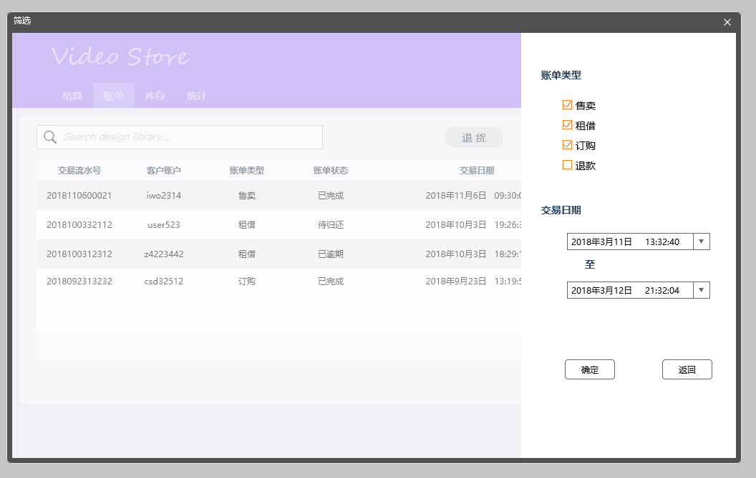
说明：根据类型和交易时间筛选账单
- 归还
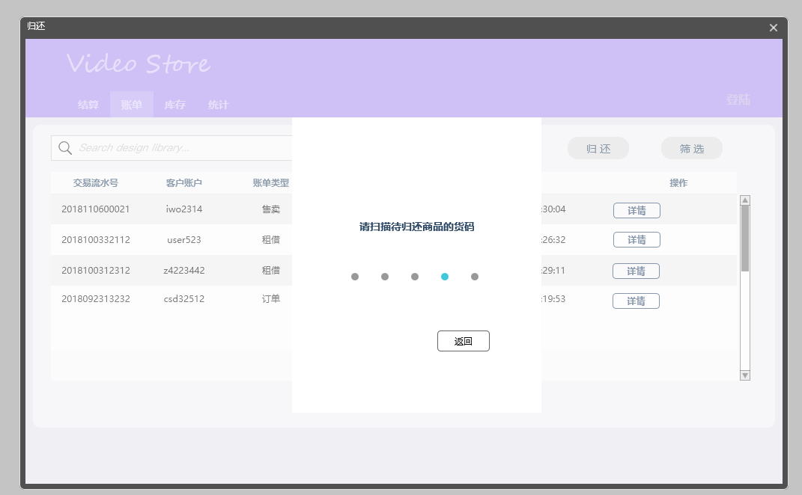
说明：操作人员点击归还按钮，并通过扫描器扫描待归还商品
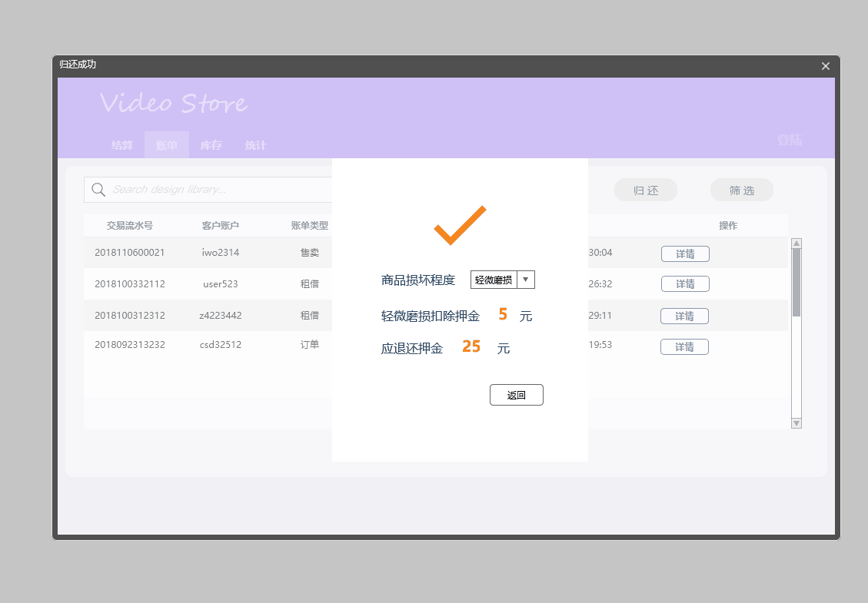
说明：操作人员选择商品损坏程度，音像商店系统自动计算退还押金
- 退货
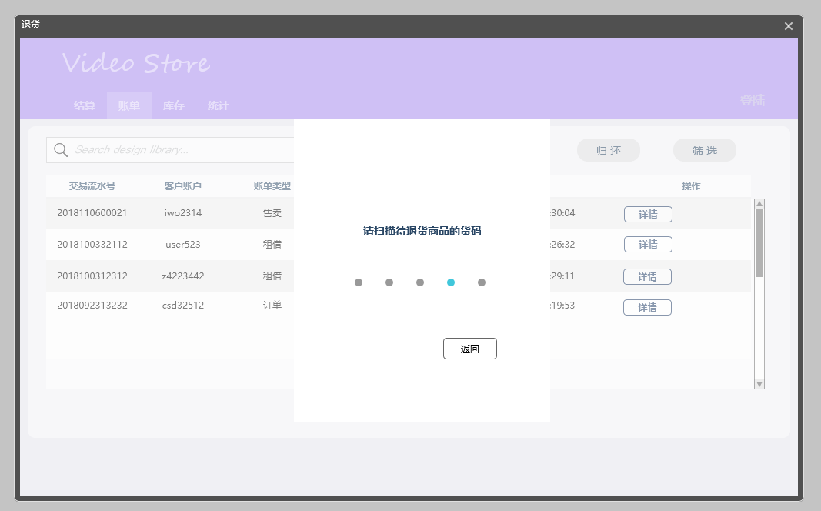
说明：操作人员点击归还按钮，并通过扫描器扫描待退货商品
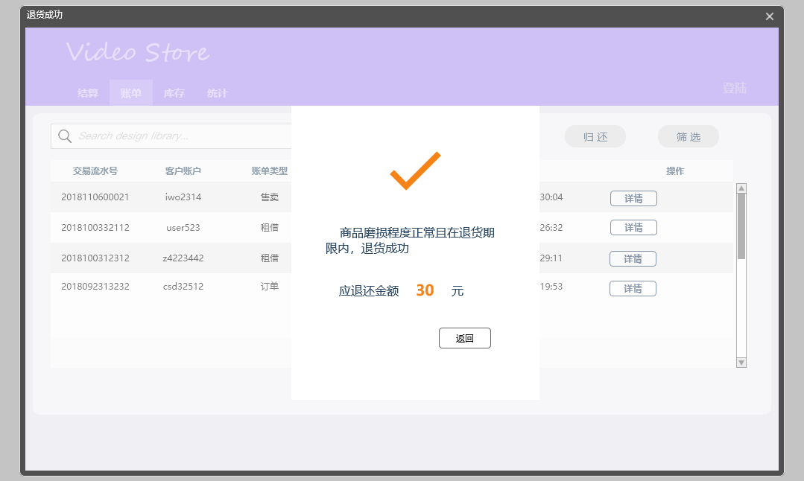
说明：音像商店系统判断该商品是否符合退货规定，并计算应退金额
- 统计
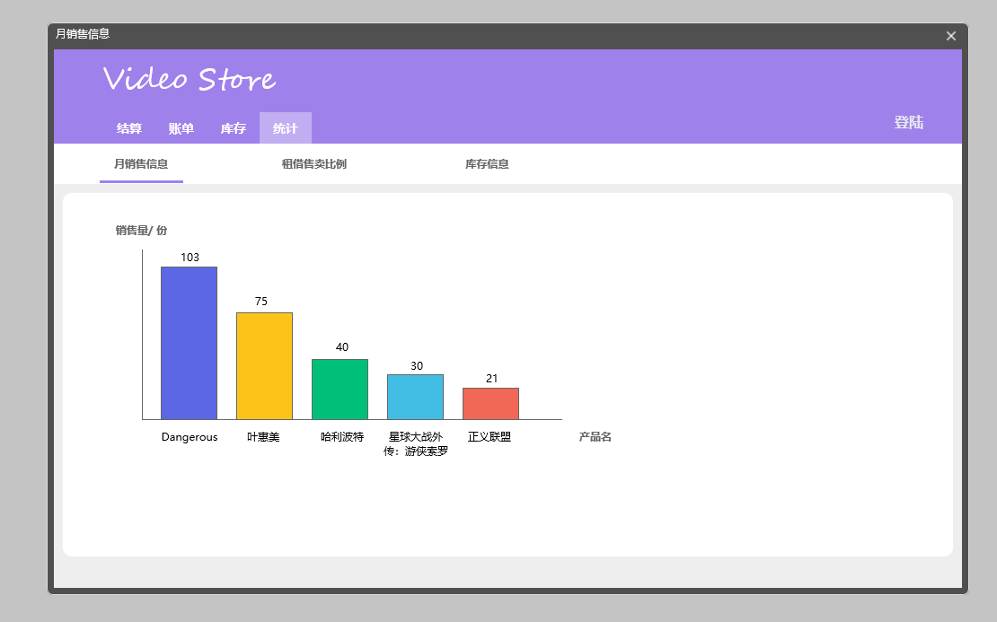
说明：能根据账单信息，对月销售信息，租借销售比例，库存信息进行统计并可视化
- 订购
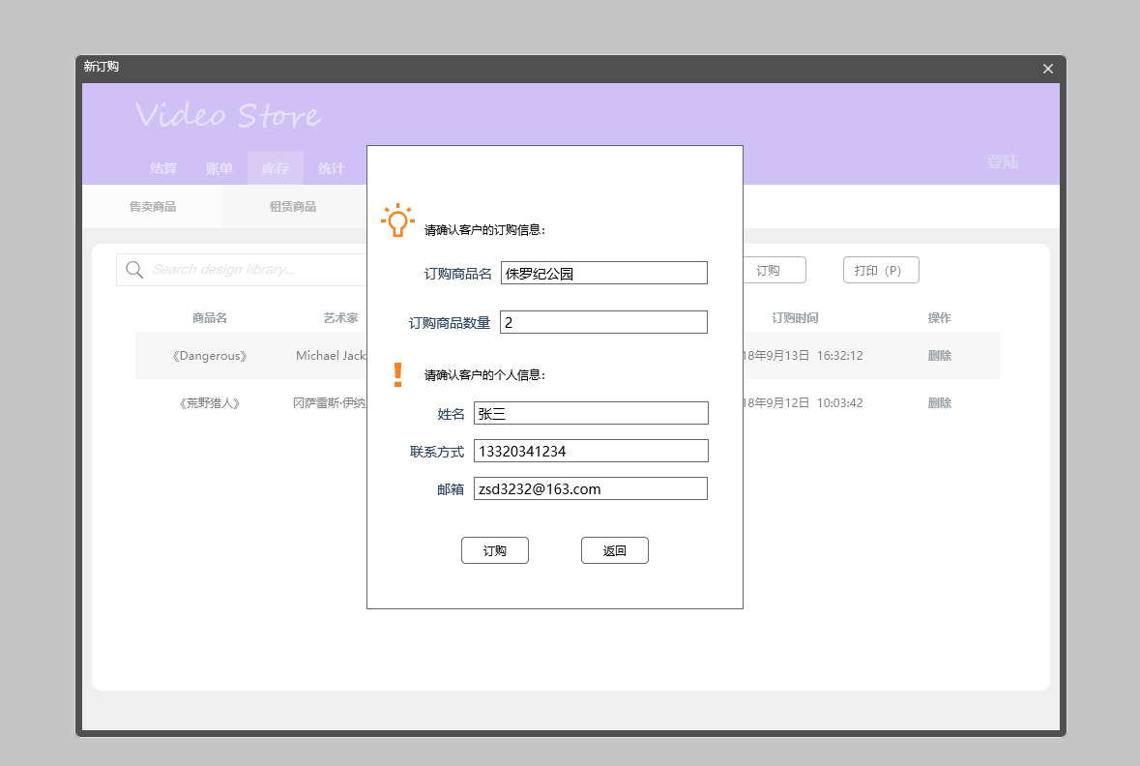
说明：操作员根据顾客需求填写订单
- 库存管理
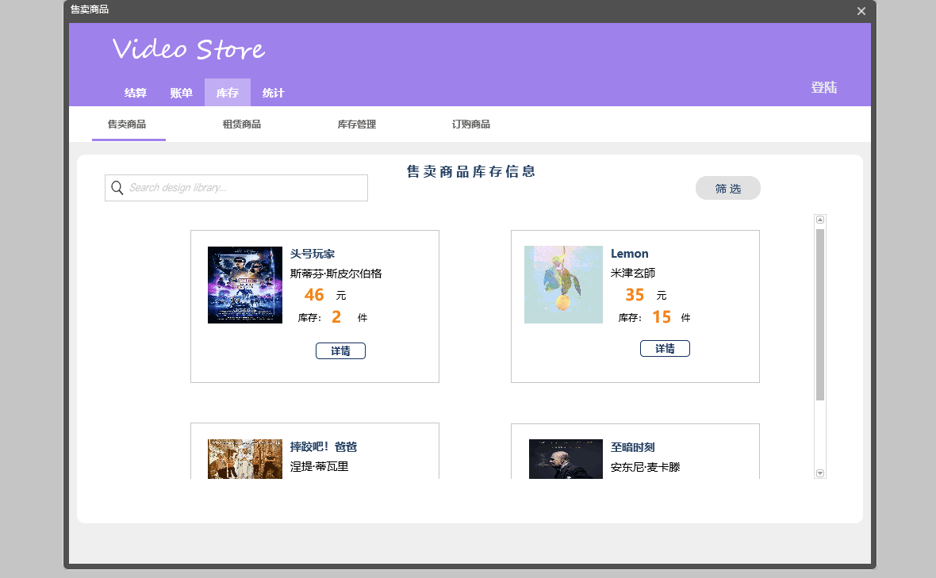
说明：显示库存中售卖商品详细信息
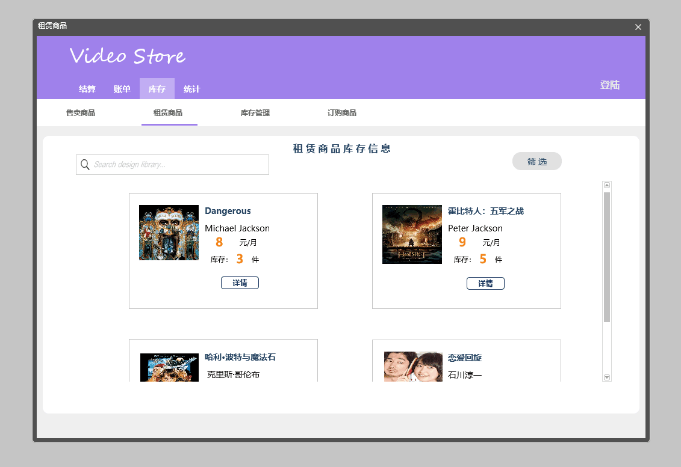
说明：显示库存中的租赁商品详细信息
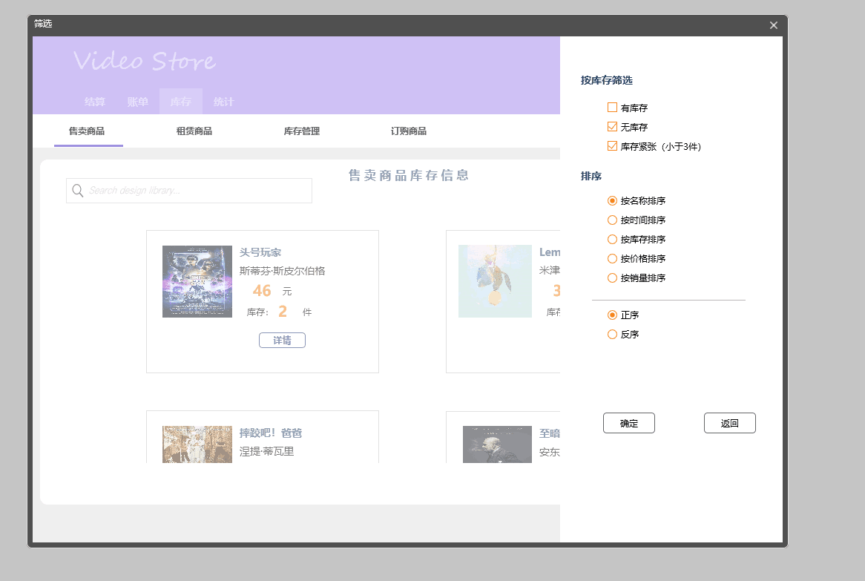

说明：通过条件筛选目标商品
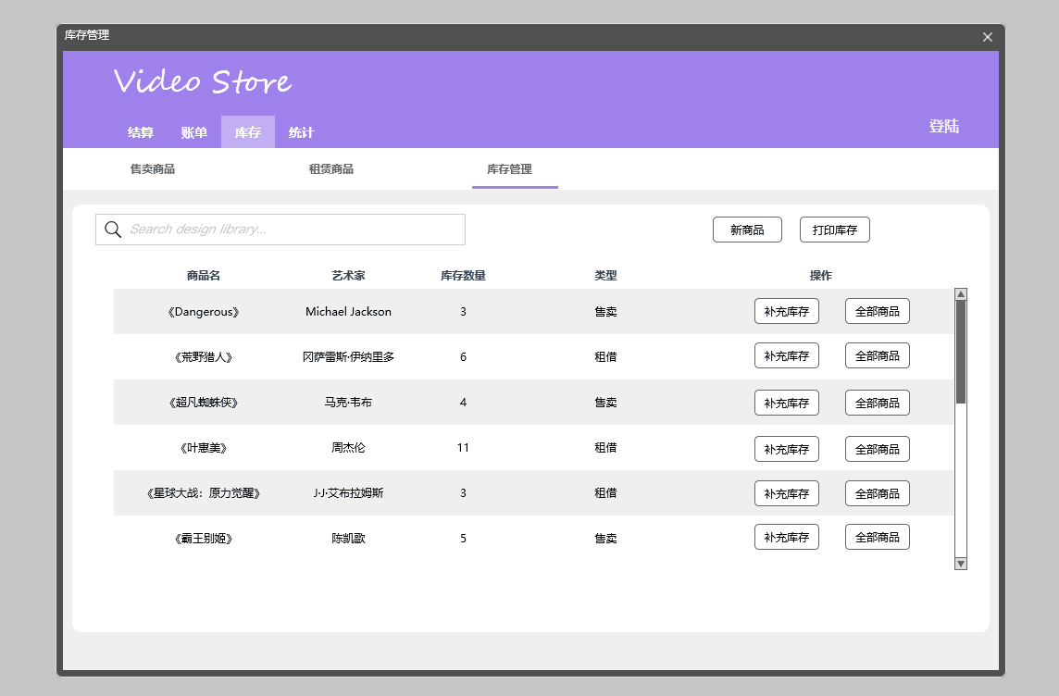
说明：管理所有商品实体的库存
- 搜索
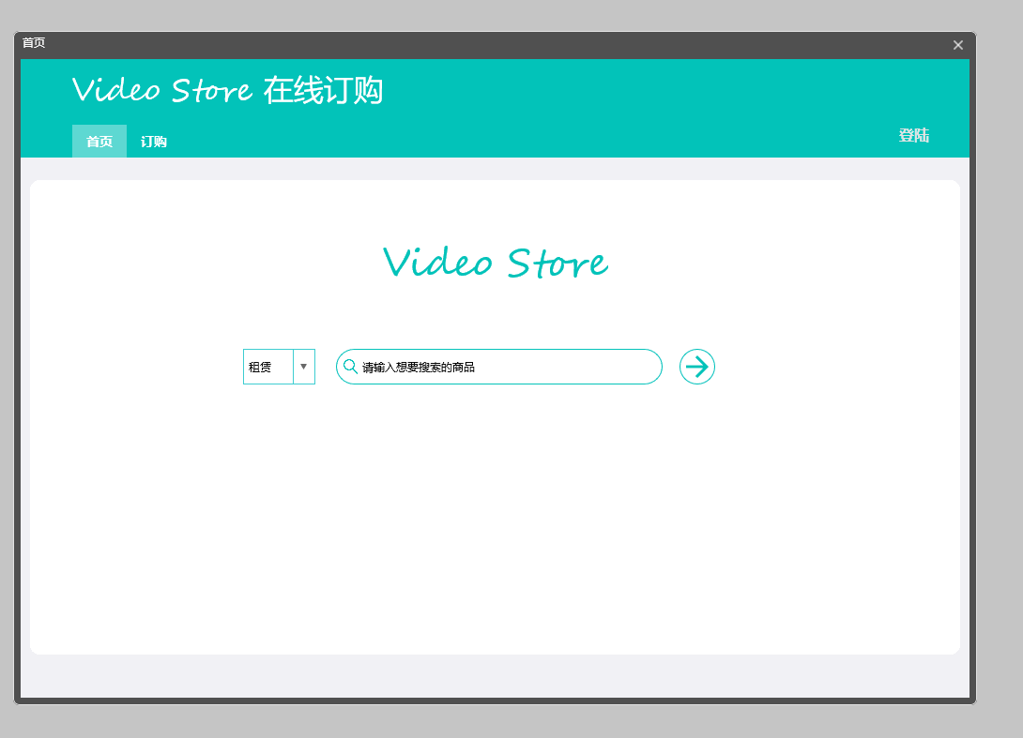
说明：顾客可以根据搜索类型和关键字对商品进行搜
- 预定
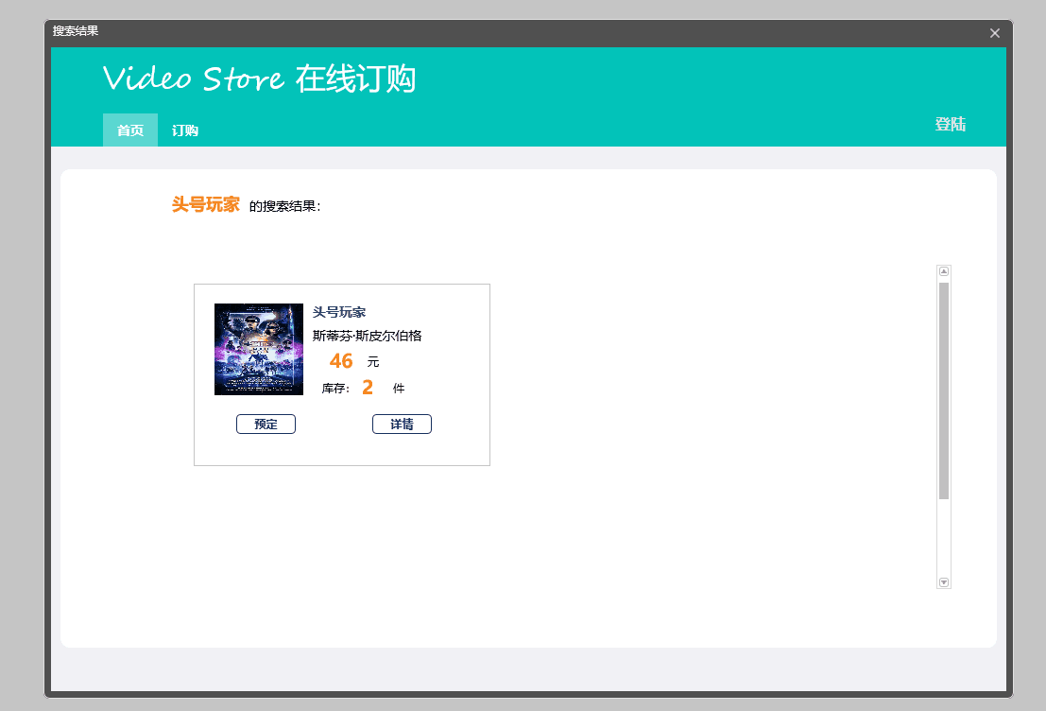
说明：顾客通过关键字搜索的结果显示
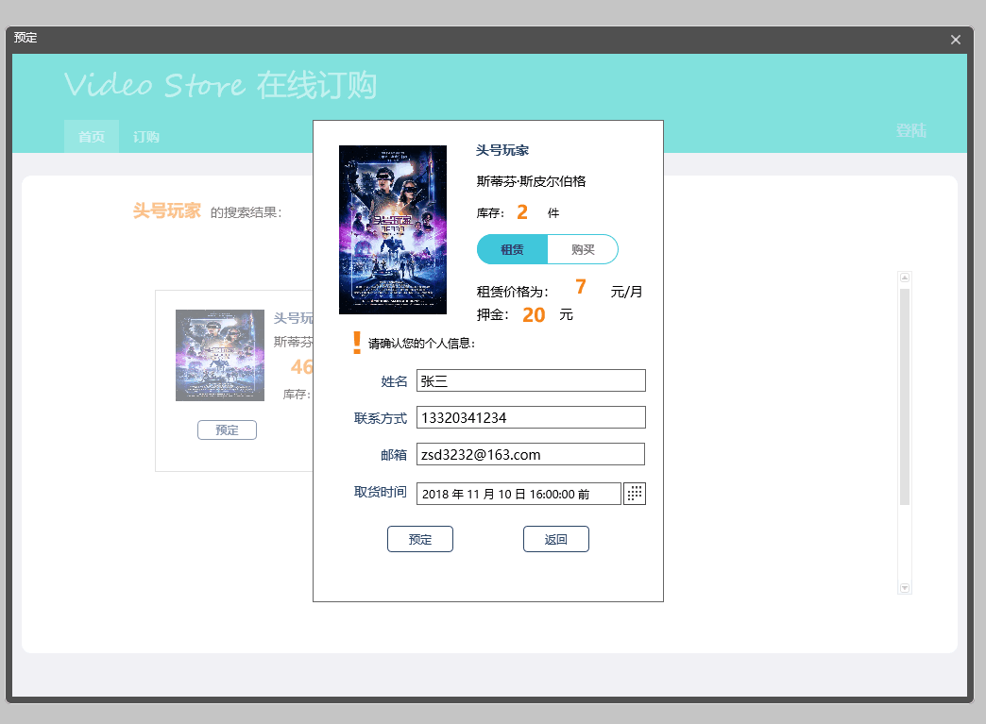
图4-1
说明：顾客填写预定信息。
备注：制作《原型》注意点
1、充分利用线条，图形、字体等元素描绘成线框图即可。
2、针对原型，从内容、功能、交互、操作逻辑四个方面加以说明即可。

